**应计**

本文为那些日常管理 GL 应计项目并需要交换交易信息以自动化这些项目的客户提供参考点，作为日常应计项目实践的一部分。在这种情况下，来自 Coupa 的出站文件提要将是用于创建权责发生制和发票以创建反转的收据。 Customer 需要在其中间件中拥有和开发这个过程，以便将这些事务转换为适当的权责发生制调整。请参见*SAP 集成剧本。*对于按月计算应计项目的客户，从 Coupa 导出应计项目报告是一种更合适的方法。**设置报告**

1 ．当收到商品/服务时，用户在 Coupa 中输入收据

2. 接收出站集成以正常的调度节奏运行。在此期间，SAP 中发生了两个自动日志记录：

借记：以名义和成本中心的 PO 数据为准的损益表和损益表

信贷：资产负债表 — —为未开发票的货物产生应计收益（GRNI）

c.例子：

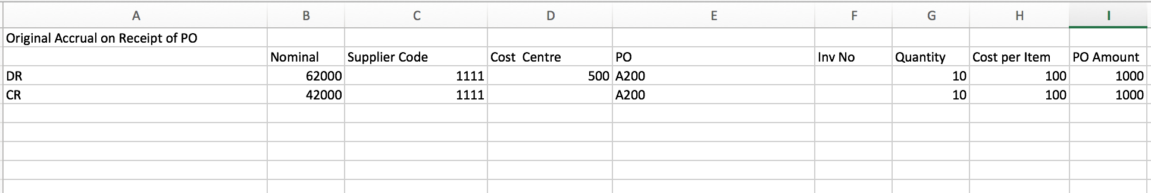

3 ．然后将发票按一定的进度进行处理并发送给 SAP 。在付款期间，SAP会有两个自动日记帐分录：

a.借记：资产负债表 — — GRNI 应计制 — —引用 PO 数字

信用：供应商帐户 — —然后按付款方式付款

c.例子：



4. 这将导致任何剩余的金额留在资产负债表上，直到它被开具发票并记入借方为止

答：例子：

**

5. PO 编号可以用作发票和收据之间的共同参考值（PO 不是作为独立对象发送给 SAP 的）

6 ．如果收到的发票价格高于 PO 金额，则费用通过客户的中间件进行如下分配：

PO 金额记录在资产负债表上 — —结清应计金额

发票金额减去 PO 金额（额外的发票金额）被邮寄到原始 PO 被编码到的损益表上。

7 ．计费过程的分发必须通过客户的中间件逻辑在集成层中实现自动化。

SAP 中记录的应计项目可以定期与 Coupa 提供的应计项目报告进行交叉引用。